Hướng dẫn cấu hình bộ phận nhận email.

Bước 1: Cài đặt bộ phận gửi email mặc định

Vào khách hàng =>danh mục => bộ phận nhận email. Thao tác này chỉ cần làm 1 lần duy nhất.

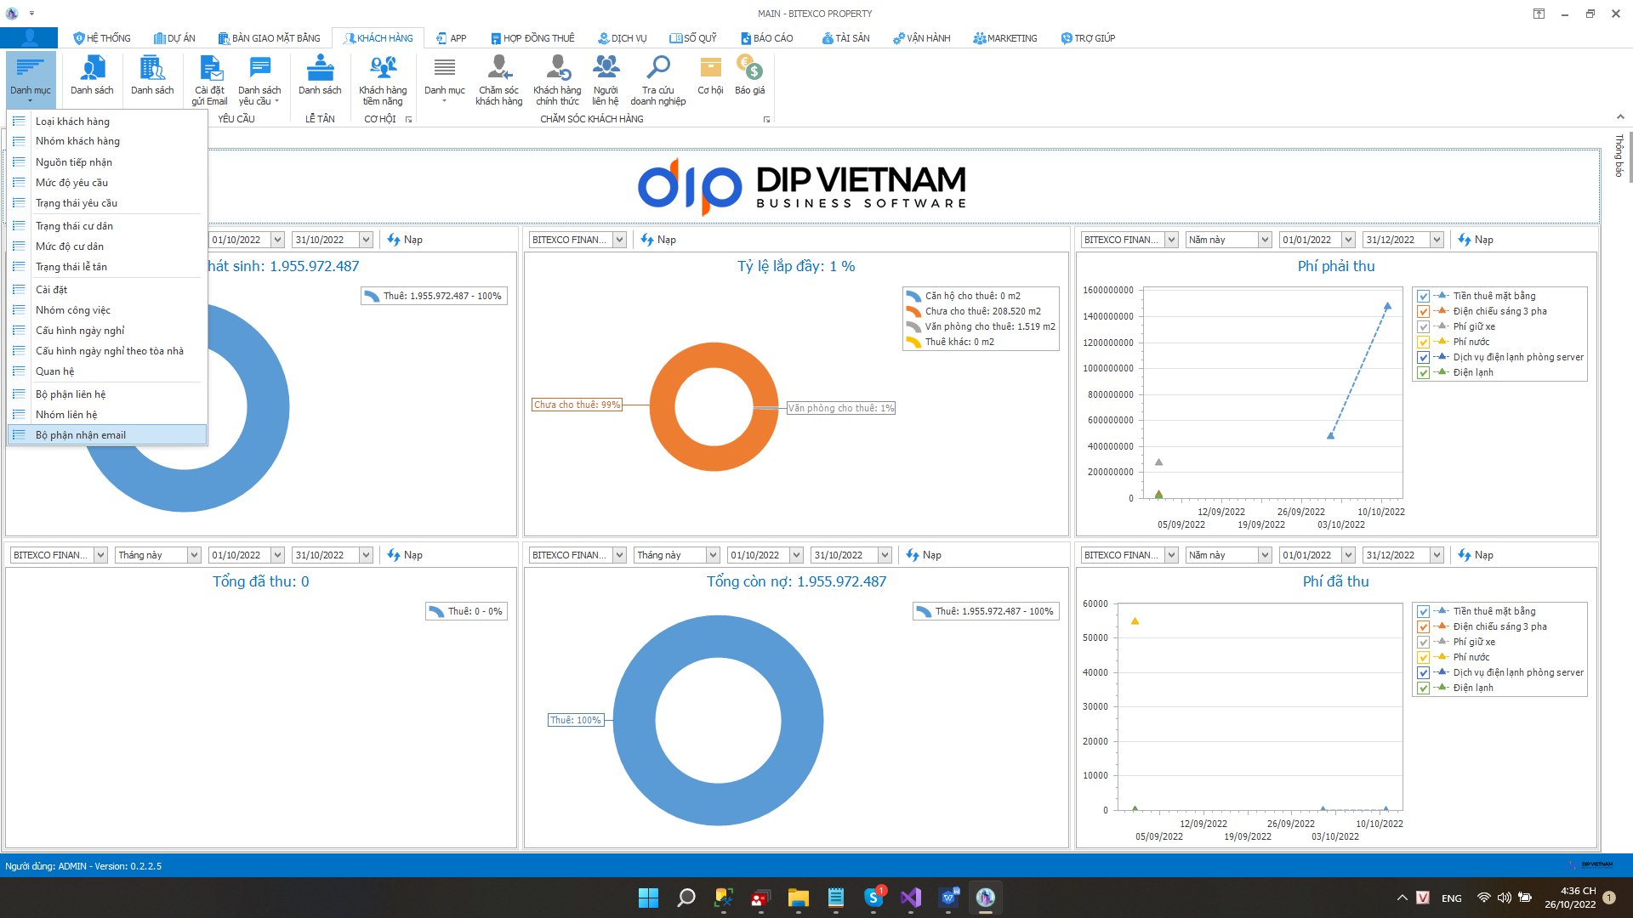

- Hiện tại chỉ mới thêm ở form công nợ, nên mọi người sửa chứ không nên thêm mới.

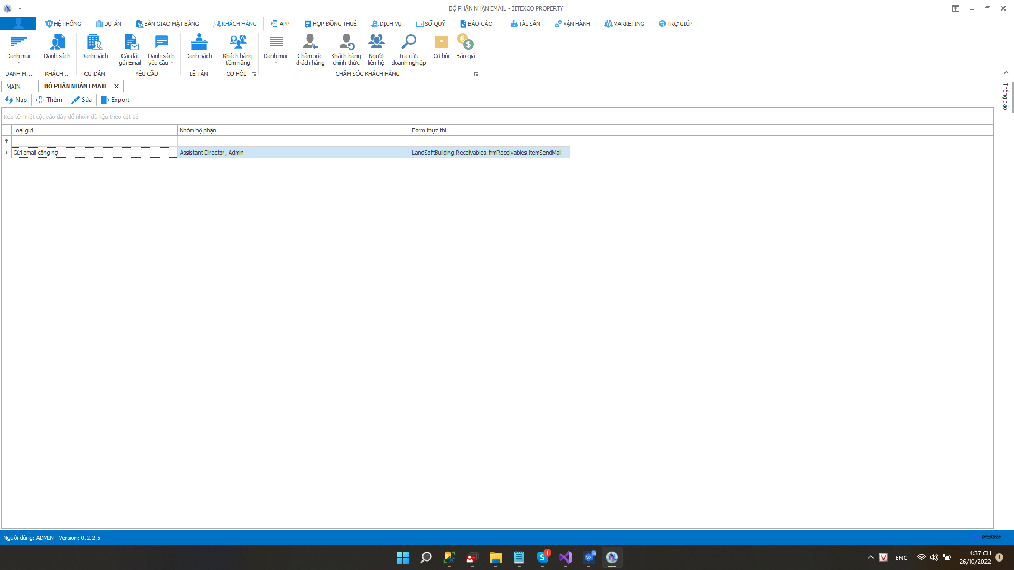

- form thực thi không nên sửa nhé.

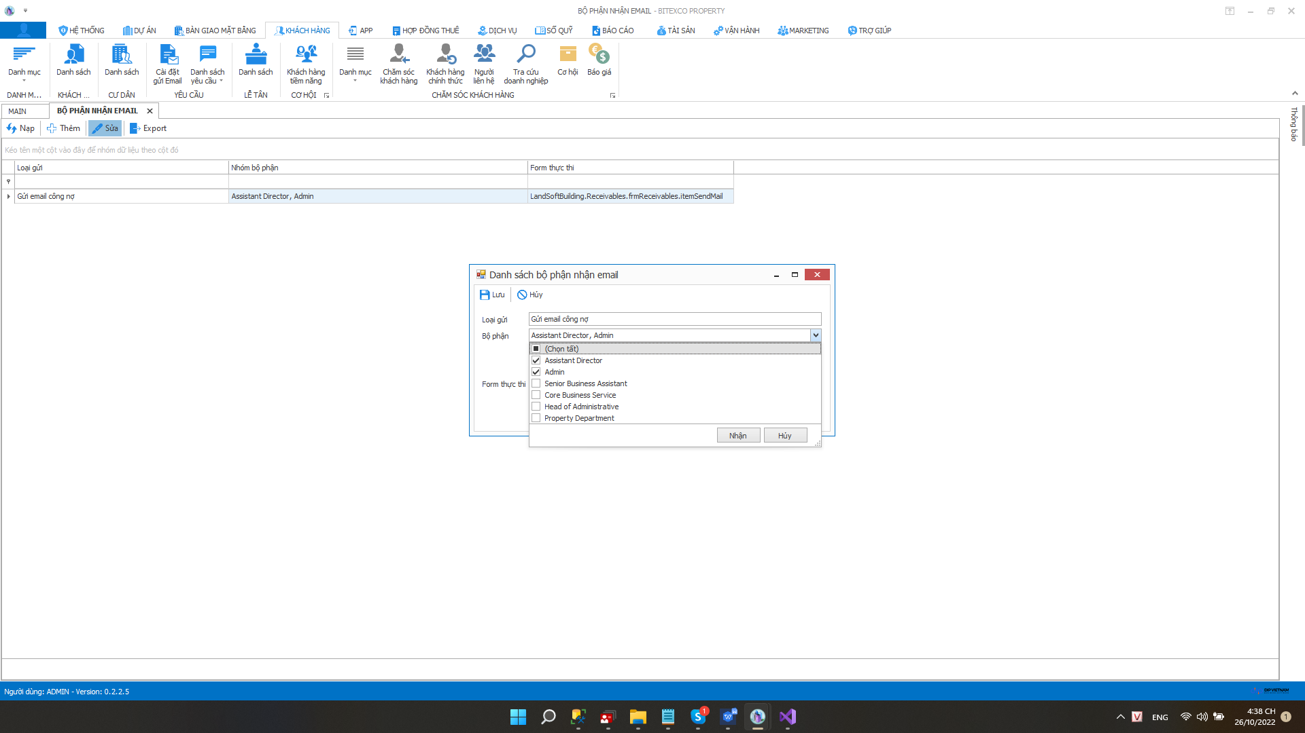

Tích chọn các bộ phận cần nhận email trong form gửi công nợ. Sau đó lưu lại

Bước 2: Gửi email

Vào dịch vụ => công nợ tổng hợp theo khách hàng => gửi email

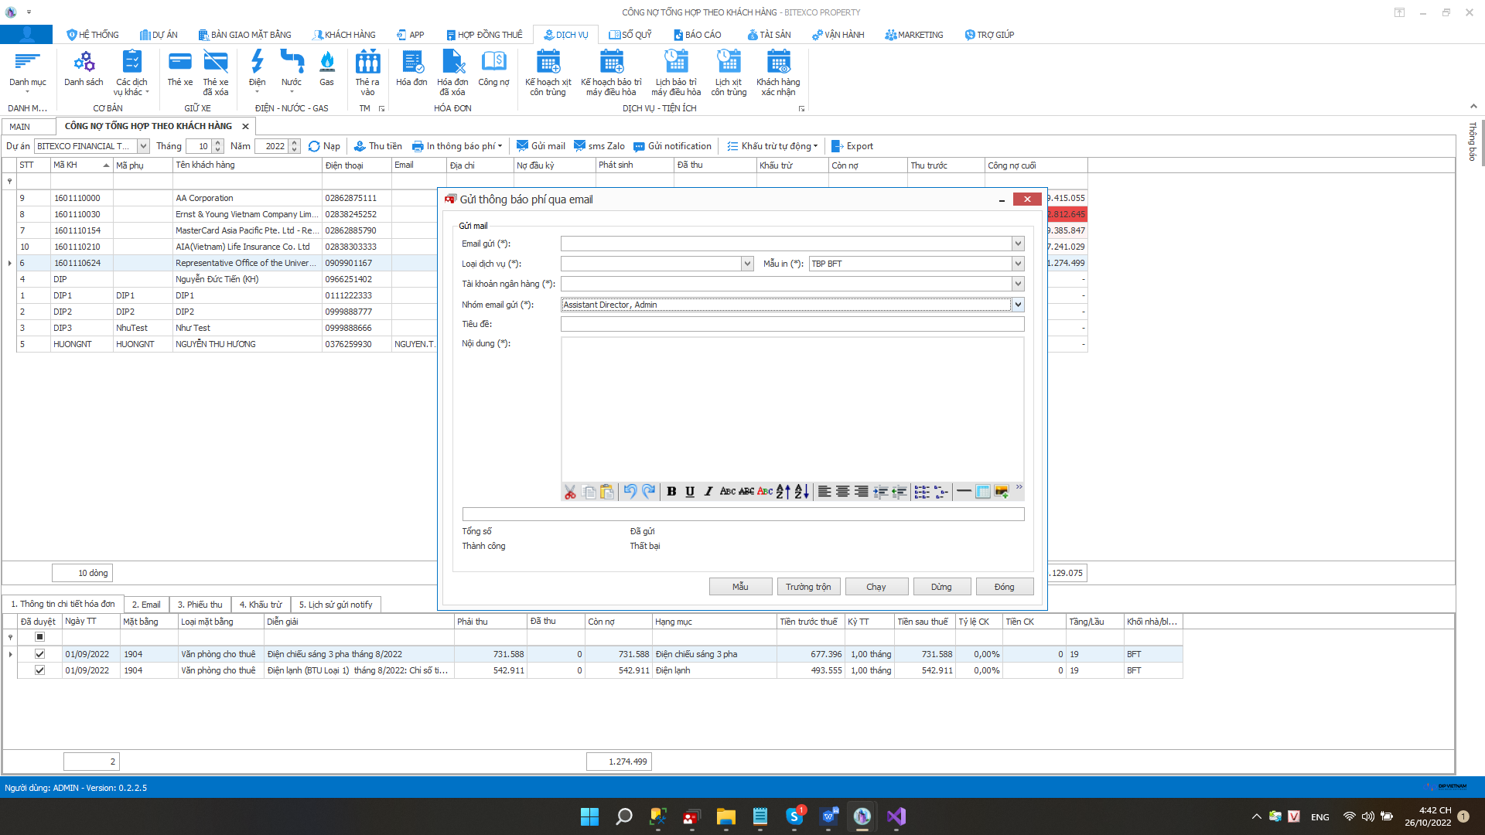

Ở đây cũng có thể tích chọn lại bộ phận khác nếu muốn, nhưng để đỡ thao tác lần nào vào cũng phải tích chọn, thì nên làm bước 1.

Hệ thống sẽ gửi theo quy tắc sau:

- Đối với khách hàng cá nhân, tự động gửi theo email cá nhân

- Đối với khách hàng doanh nghiệp, sẽ gửi cho tất cả các email được nhận trong nhóm email trên.